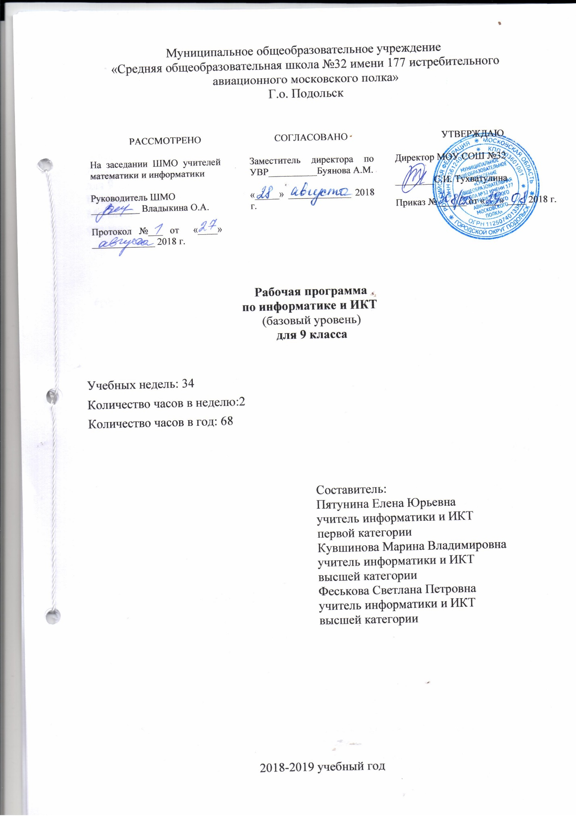

Данная программа по информатике и информационно-коммуникационным технологиям для 9 классов разработана в соответствии с требованиями Федерального компонента Государственного образовательного стандарта, утвержденного в 2004 году, на ступени основного общего образования. Уровень программы – базовый. Программа составлена на основе авторской учебной программы по информатике для 9 классов Л.Л. Босовой. Для реализации программы используется учебно-методический комплект по информатике для основной школы (авторы Л. Л. Босова, А. Ю. Босова; издательство «БИНОМ. Лаборатория знаний»). Босова Л.Л., Босова А.Ю. Информатика и ИКТ: учебник для 9 класса: в 2 ч. Ч.1 – М.: БИНОМ. Лаборатория знаний, 2013 г – 244 с.: ил. Босова Л.Л., Босова А.Ю. Информатика и ИКТ: учебник для 9 класса: в 2 ч. Ч.2 – М.: БИНОМ. Лаборатория знаний, 2013 г – 79 с.: ил. На изучение программы отводится 2 часа в неделю, всего 68 часов в год.

Планируемые результаты освоения учебного предмета

«Информатика» в 9 классе

- результате освоения курса информатики и ИКТ в 9-м классе обучающиеся будут знать:

  - о системах счисления и принципах кодирования информации;

  - о моделировании как методе научного познания; о компьютерных моделях и их использовании для исследования объектов окружающего мира;

  - об алгоритмах обработки информации, их свойствах, основных алгоритмических конструкциях; о способах разработки и программной реализации алгоритмов;

  - об основных средствах и методах обработки числовой, текстовой, графической и мультимедийной информации; о технологиях обработки информационных массивов с использованием электронной таблицы или базы данных;

  - о компьютерных сетях распространения и обмена информацией, об использовании информационных ресурсов общества с соблюдением соответствующих правовых и этических норм;

  - о требованиях техники безопасности, гигиены, эргономики и ресурсосбережения при работе со средствами информационных и коммуникационных технологий.

Обучающиеся будут уметь:

- кодировать и декодировать информацию при известных правилах кодирования;

- записывать в двоичной системе целые числа от 0 до 256;

- записывать и преобразовывать логические выражения с операциями И, ИЛИ, НЕ; определять значение логического выражения;

- проводить компьютерные эксперименты с использованием готовых моделей;

- формально исполнять алгоритмы для конкретного исполнителя с фиксированным набором команд, обрабатывающие цепочки символов или списки, записанные на естественном и алгоритмическом языках;

- формально исполнять алгоритмы, описанные с использованием конструкций ветвления (условные операторы) и повторения (циклы), вспомогательных алгоритмов, простых и табличных величин;

- использовать стандартные алгоритмические конструкции для построения алгоритмов для формальных исполнителей;

- составлять линейные алгоритмы управления исполнителями и записывать их на выбранном алгоритмическом языке (языке программирования);

- создавать алгоритмы для решения несложных задач, используя конструкции ветвления (в том числе с логическими связками при задании условий) и повторения, вспомогательные алгоритмы и простые величины;

- создавать и выполнять программы для решения несложных алгоритмических задач на алгоритмическом языке Паскаль;

- читать диаграммы, планы, карты и другие информационные модели; создавать простейшие модели объектов и процессов в виде изображений, диаграмм, графов, блок-схем, таблиц (электронных таблиц), программ; переходить от одного представления данных к другому;

- создавать записи в базе данных;
- создавать презентации на основе шаблонов;

- использовать формулы для вычислений в электронных таблицах;

- проводить обработку большого массива данных с использованием средств электронной таблицы или базы данных;

- искать информацию с применением правил поиска (построения запросов) в базах данных, компьютерных сетях, некомпьютерных источниках информации (справочниках и словарях, каталогах, библиотеках) при выполнении заданий и проектов по различным учебным дисциплинам;

- передавать информации по телекоммуникационным каналам в учебной и личной переписке.

Содержание учебного курса (68 часов)

Техника безопасности и организация рабочего места (1 час)

Основы алгоритмизации (11 часов)

Цели изучения курса информатики и ИКТ. Техника безопасности и организация рабочего места.

Алгоритмы и исполнители. Способы записи алгоритмов. Объекты алгоритмов. Алгоритмические конструкции «следование». Формы ветвления. Алгоритмическая конструкция «повторение». Цикл с заданным условием

продолжения работы. Цикл с заданным условием окончания работы. Цикл с заданным числом повторений.

Конструирование алгоритмов. Алгоритмы управления.

Аналитическая деятельность:

- приводить примеры формальных и неформальных исполнителей;
- придумывать задачи по управлению учебными исполнителями;

- выделять примеры ситуаций, которые могут быть описаны с помощью линейных алгоритмов, алгоритмов с ветвлениями и циклами;

- определять по блок-схеме, для решения какой задачи предназначен данный алгоритм;

- анализировать изменение значений величин при пошаговом выполнении алгоритма;

- определять по выбранному методу решения задачи, какие алгоритмические конструкции могут войти в алгоритм;

- осуществлять разбиение исходной задачи на подзадачи;
- сравнивать различные алгоритмы решения одной задачи.

Практикум

Построение алгоритмов линейной структуры Построение алгоритмов ветвления в полной форме Построение алгоритмов ветвления в краткой форме Построение алгоритмов циклической структуры по условию (цикл До) Построение алгоритмов циклической структуры по условию (цикл Пока) Построение алгоритмов цикла с конечным числом повторений Построение алгоритмов цикла с конечным числом повторений Построение алгоритмов сложной структуры Построение алгоритмов управления

Начала программирования (19 часов)

Общие сведения о языке программирования Паскаль. Организация ввода и вывода данных. Программирование как этап решения задачи на компьютере

Программирование линейных алгоритмов

Программирование разветвляющихся алгоритмов. Условный оператор. Составной оператор. Многообразие способов записи ветвлений.

Программирование циклов с заданным условием продолжения работы. Программирование циклов с заданным условием окончания работы. Программирование циклов с заданным числом повторений. Различные варианты программирования циклического алгоритма.

Одномерные массивы целых чисел. Описание, заполнение, вывод массива.
Вычисление суммы элементов массива. Последовательный поиск в массиве.

Аналитическая деятельность:

- анализировать готовые программы;

- определять по программе, для решения какой задачи она предназначена;
- выделять этапы решения задачи на компьютере.

Практикум
Организация ввода и вывода данных

Написание программ на алгоритмическом языке Паскаль Написание программ, реализующих линейный алгоритм Написание программ, реализующих алгоритм ветвления Написание программ, реализующих циклы по условию Написание программ, реализующих циклы с заданным числом повторений

Написание различных вариантов программ, реализующих циклические алгоритмы Написание программ, реализующих алгоритмы заполнения и вывода элементов

массива на экран
Написание программ, реализующих алгоритмы поиска элементов в массиве

Математические основы информатики (8 часов)

Цели изучения курса информатики и ИКТ. Техника безопасности и организация рабочего места.

Общие сведения о системах счисления. Двоичная система счисления. Двоичная арифметика. Восьмеричная и шестнадцатеричные системы счисления. «Компьютерные» системы счисления. Правило перевода целых десятичных чисел в систему счисления с основанием q. Представление целых чисел и вещественных чисел.

Высказывание. Логические операции. Построение таблиц истинности для логических выражений. Свойства логических операций. Решение логических задач. Логические элементы.

Аналитическая деятельность:

- анализировать любую позиционную систему как знаковую систему;
- определять диапазон целых чисел в n-разрядном представлении;
- анализировать логическую структуру высказываний;
- анализировать простейшие электронные схемы.

Практикум
Решение задач на двоичную систему счисления

Представление одного числа в различных «компьютерных» системах счисления Решение задач на перевод целых чисел из десятичной системы счисления в

двоичную
Решение задач на числа и их компьютерный код

Решение задач на представление информации в компьютере Решение задач на использование логических операций

Решение задач на составление таблиц истинности
Решение задач на упрощение логических операций
Решение задач с помощью диаграмм Эйлера-Вена
Решение задач на составление схем на логических элементах

Моделирование и формализация (7 часов)

Моделирование как метод познания. Знаковые, графические, табличные модели. База данных как модель предметной области. Реляционные базы данных. Создание базы данных. Запросы на выборку данных.

Аналитическая деятельность:

- различать натурные и информационные модели, изучаемые в школе, встречающиеся в жизни;

- осуществлять системный анализ объекта, выделять среди его свойств существенные свойства с точки зрения целей моделирования;

- оценивать адекватность модели моделируемому объекту и целям моделирования;
- определять вид информационной модели в зависимости от стоящей задачи;

- приводить примеры использования таблиц, диаграмм, схем, графов и т.д. при описании объектов окружающего мира.

Практикум

Построение математических моделей Построение графических моделей Построение табличных моделей

Поиск данных в базе данных по сформулированному условию Сортировка данных. Выборка данных по сложному условию

Обработка числовой информации в электронных таблицах (10 часов)

Организация вычислений в электронных таблицах. Средства анализа и визуализации данных.

Аналитическая деятельность:

- анализировать пользовательский интерфейс используемого программного средства;

- определять условия и возможности применения программного средства для решения типовых задач;

- выявлять общее и отличия в разных программных продуктах, предназначенных для решения одного класса задач.

Практикум

Вычисления в электронных таблицах Сортировка и поиск данных Построение диаграмм и графиков

Анализ информации, представленной в виде диаграмм

Коммуникационные технологии (8 часов)

Локальные и глобальные компьютерные сети.

Как устроен Интернет. IP-адрес компьютера. Доменная система имён. Протоколы передачи данных. Информационные ресурсы и сервисы Интернета.

Электронная почта. Сетевой этикет.

Технологии создания сайта. Содержание и структура сайта, его оформление и размещение в Интернете

Аналитическая деятельность:

- выявлять общие черты и отличия способов взаимодействия на основе компьютерных сетей;

- анализировать доменные имена компьютеров и адреса документов в Интернете;
- приводить примеры ситуаций, в которых требуется поиск информации;

- анализировать и сопоставлять различные источники информации, оценивать достоверность найденной информации.

Практикум

Десятично-точечная форма представления IP-адреса ПК Адресация в Интернете Поиск информации в Интернет

Использование различных поисковых систем

Создание нового почтового ящика. Отправка сообщений с вложениями текстовых и графических файлов

Повторение (4 часа)

